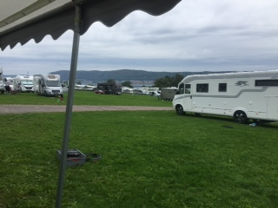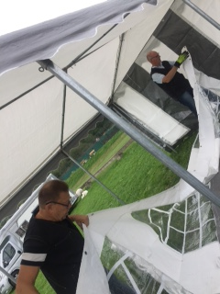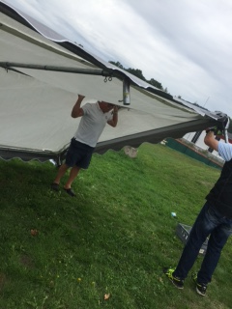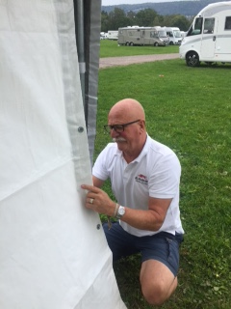

Så har det då varit mässa i Jönköping: För oss som är inbitna husbilsåkare så vet vi ju att det var den stora husvagn och husbilsmässan i Jönköping. I år inföll den under tiden 5 till 9 september. Vi i Laika husbilsklubb träffades som vanligt på område två. Där hade vi sedan några år tillbaka en plats där vi alla kunde samlas.
Vi kom dit onsdag då vi hjälptes åt att sätta upp tältet. De som ville gick upp på mässan och tittade på alla utställares nya bilar och vagnar. På kvällen satt vi under taket i tältet och hade det bara bra. Det var en stor skillnad när vi kom ut från tältet. Då kändes det att det var höst i luften.
Torsdagen var det fritt och vi var många som gick fram å tillbaka till mässan. Fredag såg nästan likadan ut men på kvällen var det dags för höjdpunkten. Havskräftor! Till detta serverades bröd, med tillbehör. Det delades rättvist ut på tallrikar och alla var så nöjda så. Till barnen fanns det korv med bröd.
Efteråt serverades det kaffe med havrekaka.
Tilläggas bör att Rikard Olsson ifrån Bingolotto gjorde ett härligt besök under vår kräftskiva. Det var en positiv upplevelse.
Det fanns de som efter detta gick upp till dansen samt oktoberfesten som var på Elmia. Denna kväll spelade Black Jack som är en mycket populär orkester.
Alla var trötta efter denna härliga kväll.

Lördag var det åter dax för mässan, men på eftermiddagen kunde vi köpa kaffe med nygräddad våffla med grädde å sylt. Detta smakade så gott i den snålblåst som var denna dag. Pengarna som vi fick in (2800:-) skänkte sedan Laika husbilsklubb till Barncancerfonden. Totalt har vi samlat in 17.500 kronor under året som gått. Tack alla !
På kvällen var det åter dans samt oktoberfestival för de som så önskade. Denna kväll spelade Larz Krizters upp till dans.
På söndag morgon vaknade vi upp,för några timmar på mässan. Sen var det dags att städa, plocka ner tält och sedan skildes vi alla åt. Det är en glädja att träffa alla varje gång.
Stort TACK till alla som ställde upp och hjälpte till så att vi fick en trevlig träff i Jönköping.

